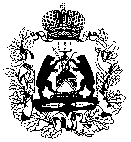
Министерство образования Новгородской области
ПРИКАЗ

15.11.2022 № 1463

Великий Новгород

О составах комиссий по проведению и проверке итогового сочинения (изложения) на территории Новгородской области 07.12.2022

В соответствии с Порядком проведения государственной итоговой аттестации по образовательным программам среднего общего образования, утвержденным приказом Министерства просвещения Российской Федерации, Федеральной службы по надзору в сфере образования и науки от 07.11.2018 № 190/1512, Порядком проведения итогового сочинения (изложения) на территории Новгородской области в 2022/2023 учебном году, утвержденным приказом министерства образования Новгородской области от 02.11.2022
№ 1415, и в целях организованного проведения итогового сочинения (изложения) на территории Новгородской области в 2022/2023 учебном году
ПРИКАЗЫВАЮ:
утвердить прилагаемые:
состав комиссий по проведению итогового сочинения (изложения) на территории Новгородской области 07.12.2022;
состав комиссий по проверке итогового сочинения (изложения) на территории Новгородской области 07.12.2022.

Министр | 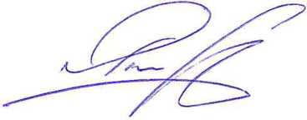 | Д.Н. Яковлев

Баранова Светлана Викторовна
50-10-46
бс 15.11.2022

Указатель рассылки:
1. Баранова С.В. – 1
2. Шепило А.Г. - 1
3. МОУО
4. ГОУ
5. РЦОИ

Директор департамента общего образования  ______________ С.В. Баранова  «___ « ________ 2022 года |  | Заместитель директора департамента по надзору и контролю в сфере образования - начальник отдела правового и документационного обеспечения  ________________Л.Г. Макарова  «___ « ________ 2022 года
Заместитель министра образования Новгородской области - директор департамента по надзору и контролю в сфере образования
____________ А.Г. Шепило
«___» ________ 2022 года

